# **Pendahuluan**

Persediaan adalah aset lancar dalam bentuk barang atau perlengkapan yang digunakan untuk mendukung kegiatan operasional perusahaan atau pemerintahan dalam rangka pelayanan terhadap masyarakat. Pencatatan masuknya barang dan ditandai dengan berita acara penyerahan barang setelah barang diterima Metode pencatatan persediaan menggunakan metode perpetual dengan pendekatan FIFO yang dikalkulasi menurut jumlah unit dikalikan dengan nilai harga per unit.

Pada akhir periode persediaan dicatat menurut inventarisasi fisik. Invetarisasi fisik persediaan dapat dilihat dari perhitungan dan pengukuran barang pada periode akhir pembukuan yang digunakan untuk mengetahui jumlah persediaan. Pengungkapan persediaan dalam laporan keuangan mengacu pada kebijakan akuntansi yang digunakan untuk pengukuran persediaan.

Seperti yang diketahui bahwa jumlah disetiap pembelian barang persediaan tidaklah kecil sehingga dalam pencatatan seing terjadi kesalahan dan memakan waktu lama. Aplikasi ini dibuat agar menutup kemungkinan terjadinya kesalahan dalam pencatatan keluar masuknya barang persediaan. Dalam aplikasi ini terfocus pada nota pembelian yang tersusun sehingga mengurangi terjadinya kesalahan dalam memasukan jumlah barang dan nilai yang yang yang nantinya akan menimbulkan selesih total uang pembelian.

Untuk dapat menggunakan aplikasi persediaan diwebsite sayaketik. Anda harus membuat akun untuk dapat masuk kedalam aplikasi.

Cara untuk mendapatkannya adalah sebagai berikut :

1. Buka aplikasi browser yang anda punya seperti google chrome, mozila, opera dan masukan alamat website seperti ini <https://sayaketik.com>, maka akan menampilkan halaman awal seperti berikut:

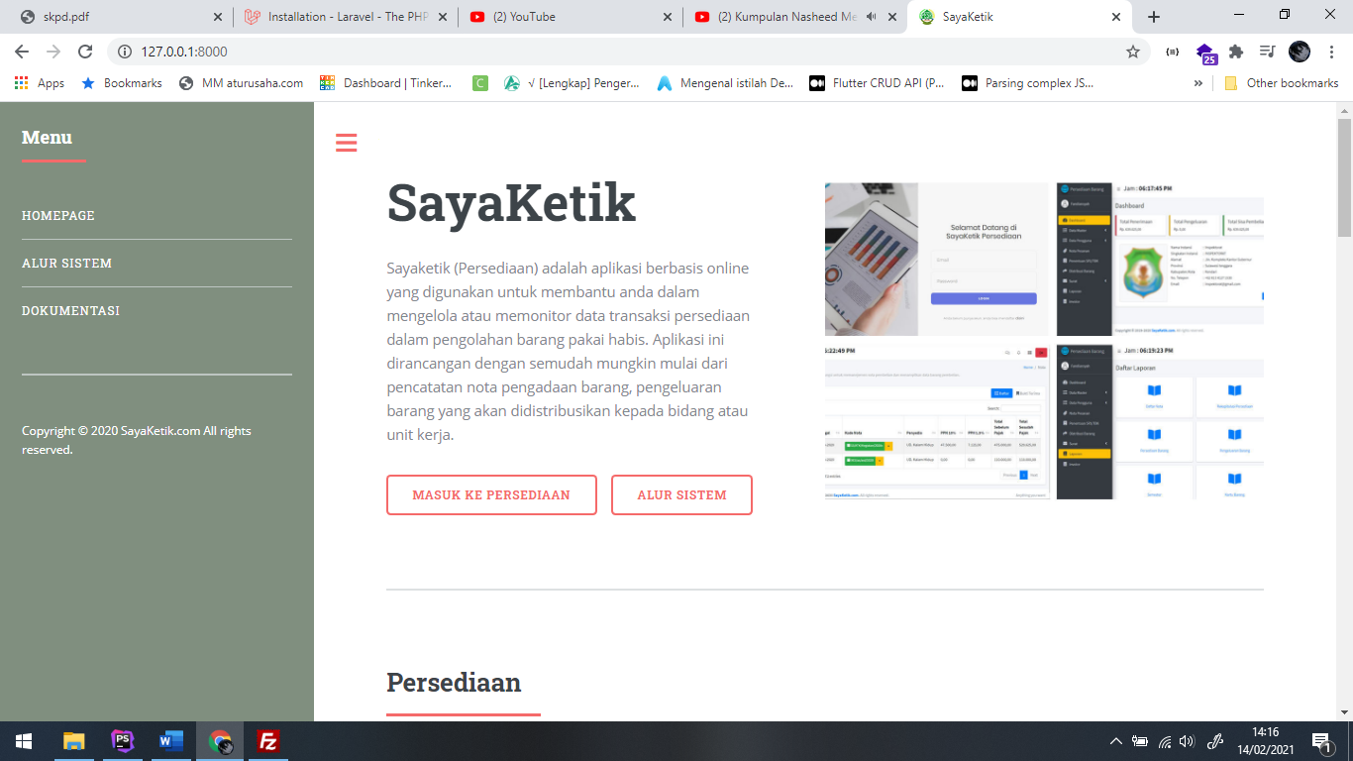

Gambar 1. Tampilan awal persediaan saya ketik.

1. Klik tombol masuk ke persediaan, maka anda akan masuk kehalaman login seperti ini:

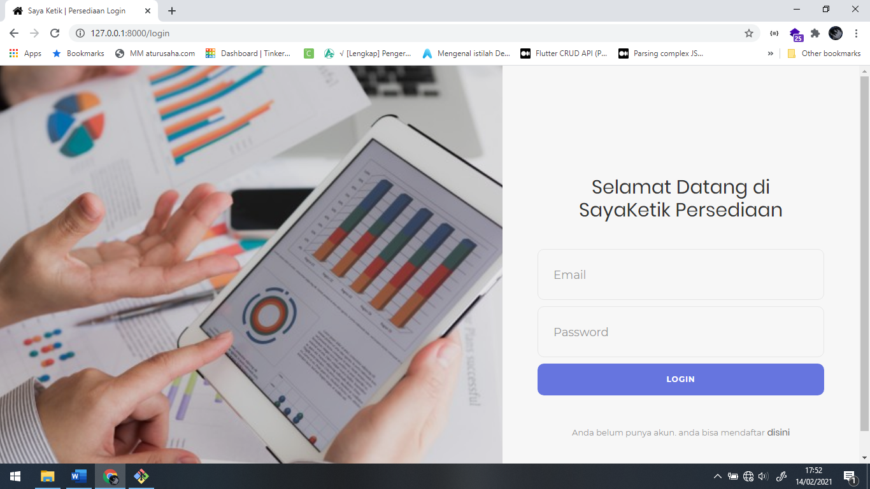

Gambar 2. Halaman login.

1. Setelah terbuka seperti gambar diatas, kalimat dibawah tombol login dengan kalimat “Anda belum punya akun. anda bisa mendaftar [disini](http://127.0.0.1:8000/register)”, anda tinggal klik tombol seperti digambar yang diarahkan pada gambar ini.

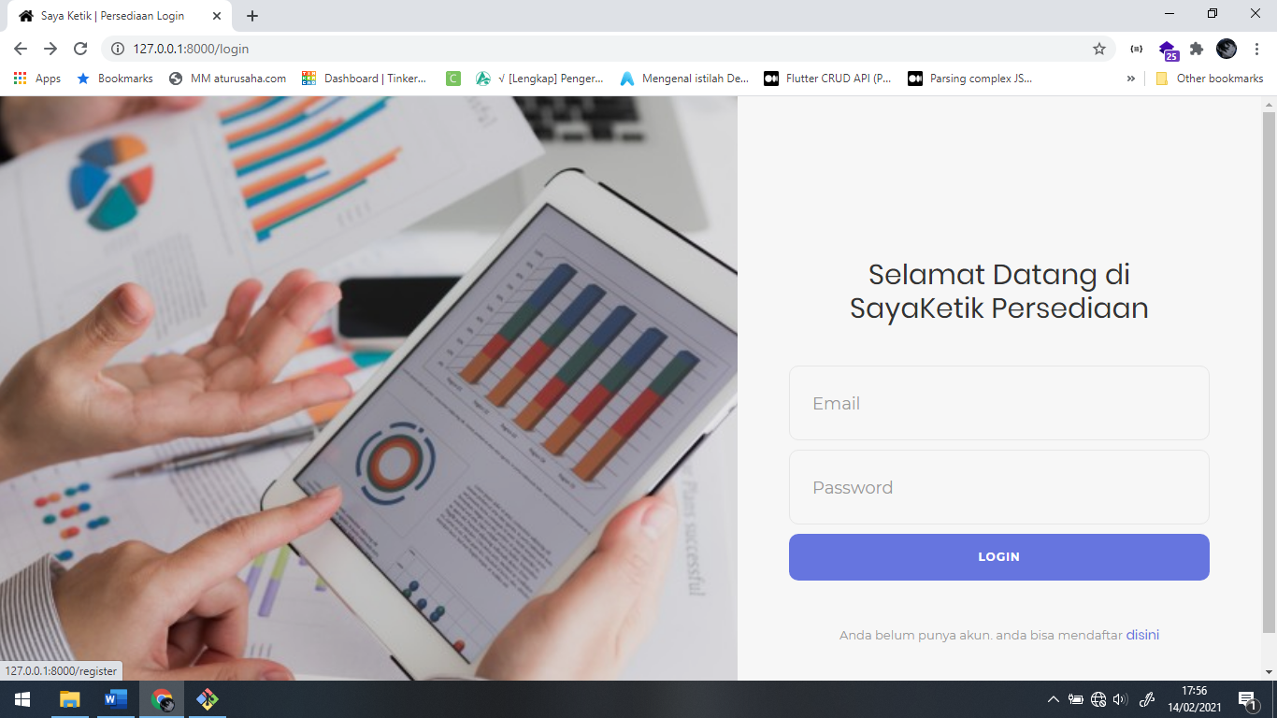

Gambar 3. Menu untuk mendaftar.

1. Selanjutnya masukan username, email dan password lalu tekan tombol kirim.
2. Setelah itu anda sudah bisa login.
3. Tahap selanjutnya lengkapi permintaan awal sebelum memulainya.

Setelah anda selesai mendaftar dan menyelesaikan semua pengaturan awal tampilan yang akan mencul seperti gambar dibawah ini. Pada tampilan tersebut terbagi tiga bagian yaitu sidebar, header, content.

1. Sidebar adalah bagian untuk menampilkan semua menu operasi untuk dapat menjalankan aplikasi.
2. Header adalah berguna memberikan informasi kepada pengguna kapan akan masa pemakaian berakhir , menu untuk melihat informasi dan tombol keluar dari aplikasi.
3. Content berfungsi untuk menampilkan informasi atau formular dari menu yang anda pilih.

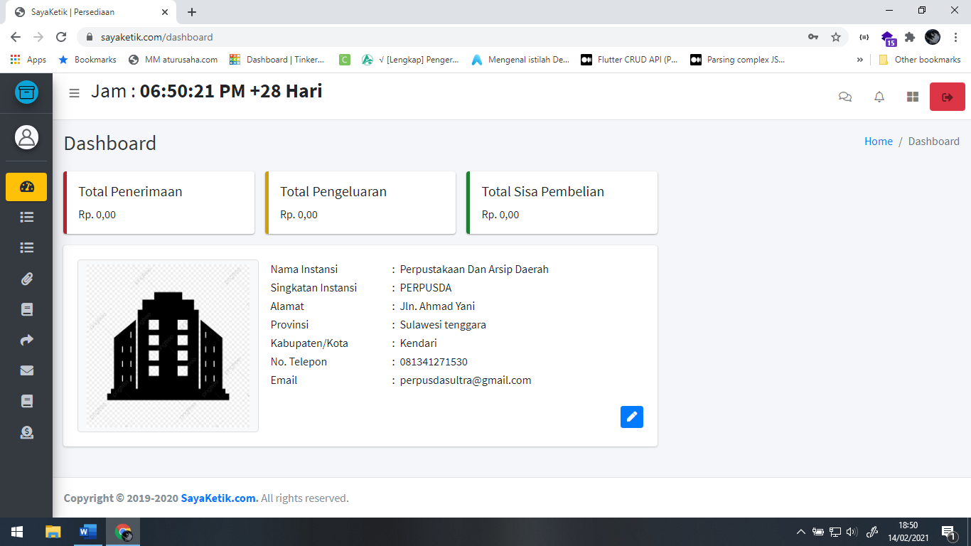

Gambar 4. Tampilan halaman dashboard didalam aplikasi.

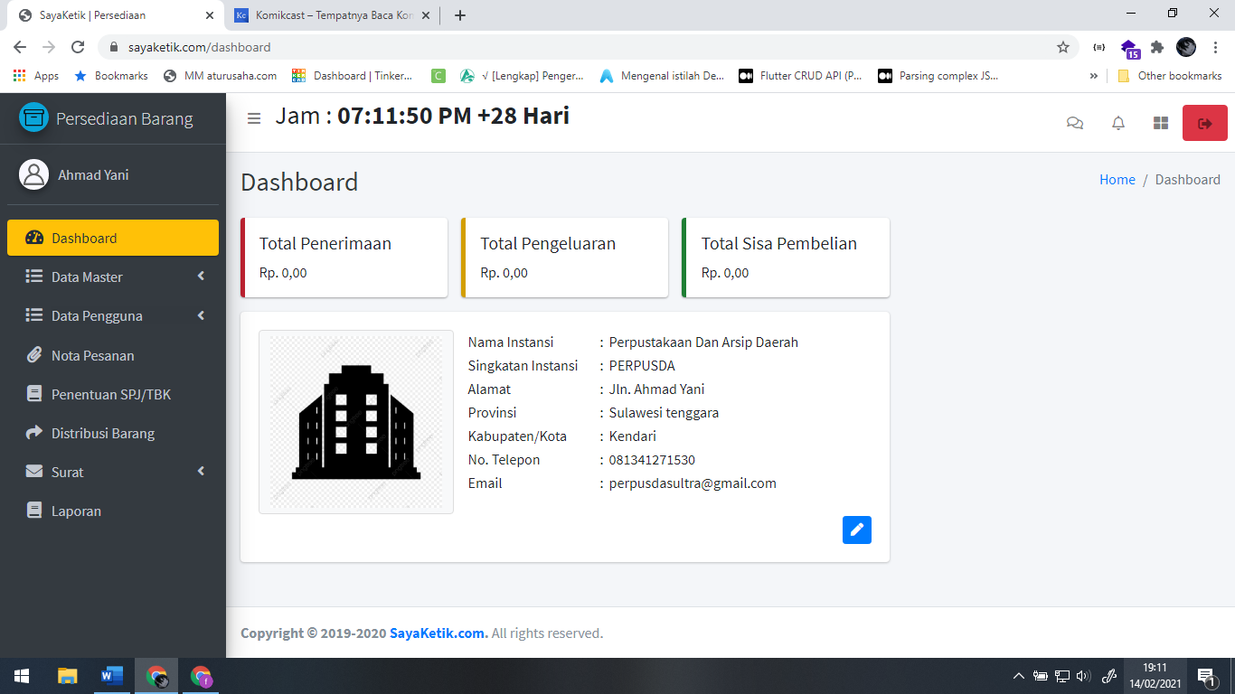

Pada gambar disamping yang terdaftar didalam sidebar terdapat pilihan menu utama, yaitu:

* Dashboard; berfungsi sebagai melihat informasi yang sudah dimasukan
* Daftar Master; untuk menambahkan data-data apa saja yang dibutuhkan seperti instansi, data barang, bidang, supplier,dll.
* Data Pengguna; untuk menambahkan data yang pengguna yang terlibat dalam sistem
* Nota Pesanan; untuk menyimpan data-data nota belanja.
* Penentuan SPJ/TBK; untuk mengelompokkan nota-nota belanja.
* Distribusi Barang; untuk menyalurkan barang ke bidang-bidang atau unit.
* Surat; untuk manajemen surat penerimaan dan surat pengeluaran.
* Laporan; untuk melihat semua daftar laporan apa saja yang bisa dilihat

# **Cara Penggunaan**

* **Menu sub Intansi**

Menu sub instansi adalah sub menu dari menu data master yang berfungsi untuk mengatur data instansi. Aktifitas didalamnya anda dapat mengubah data profil instansi dan mengganti logo instansi anda.

**Mengubah data profil instansi:**

1. Masuk ke menu sub menu instansi dengan cara: klik menu data master -> pilih menu instansi.
2. Kemudian, klik tombol pensil seperti yang ditunjukan seperti gambari ini:

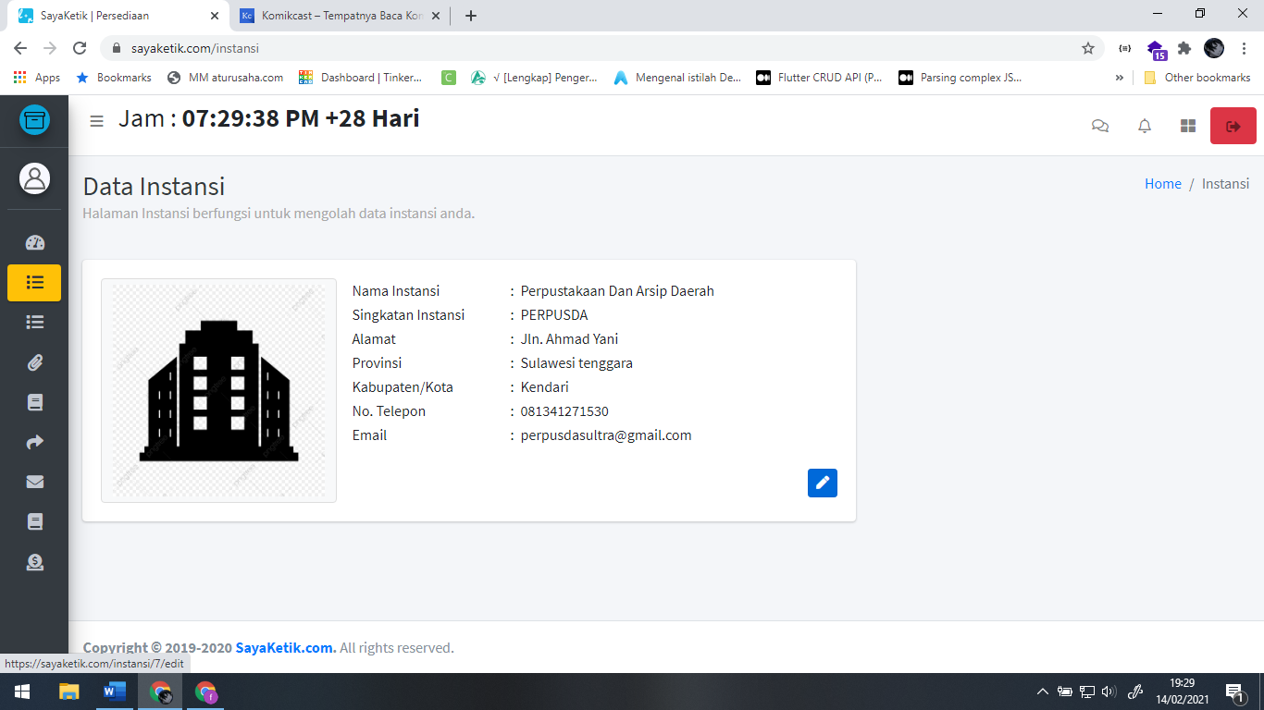

Gambar 5. Tampilan halaman instansi.

1. Setelah itu akan muncul formulir terkait dengan informasi tentang instansi. Anda dapat mengganti informasi didalamnya seperti gambar dibawah ini:

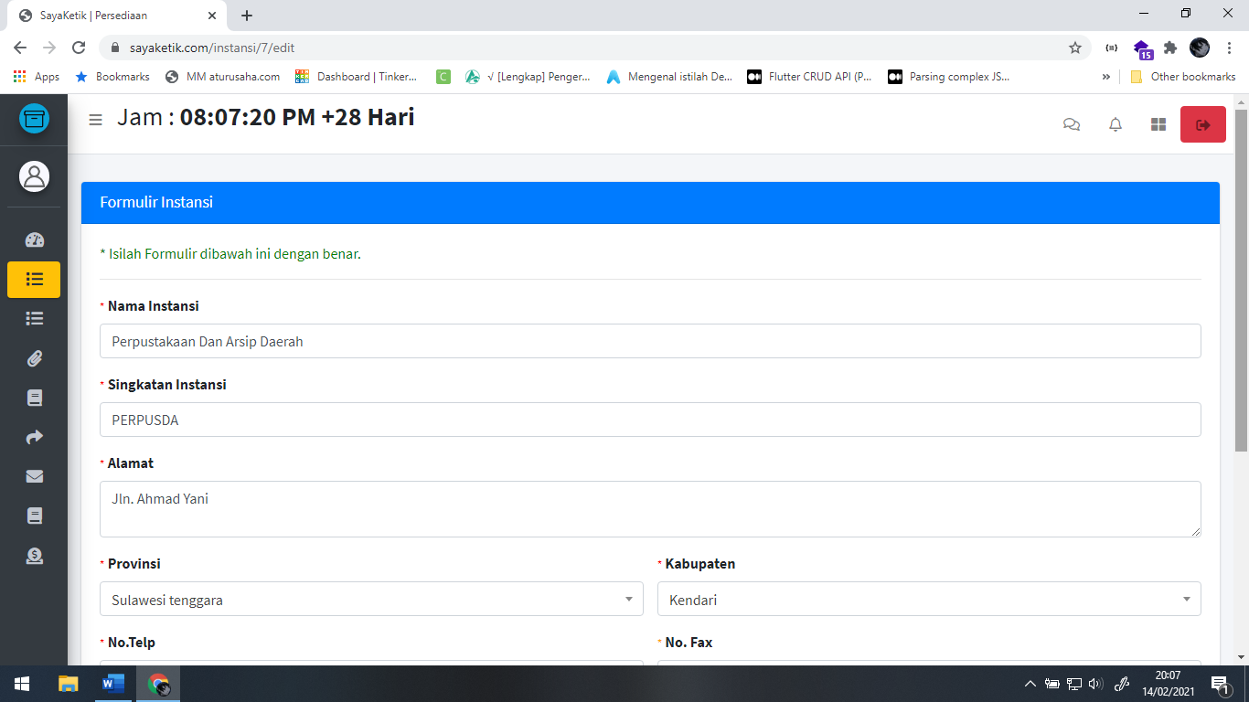

Gambar 6. Tampilan formular instansi.

1. Selanjutnya, klik tombol simpan yang ada dibawa formlir. Jika berhasil akan muncul pesan bahwa informasi berhasil disimpan.

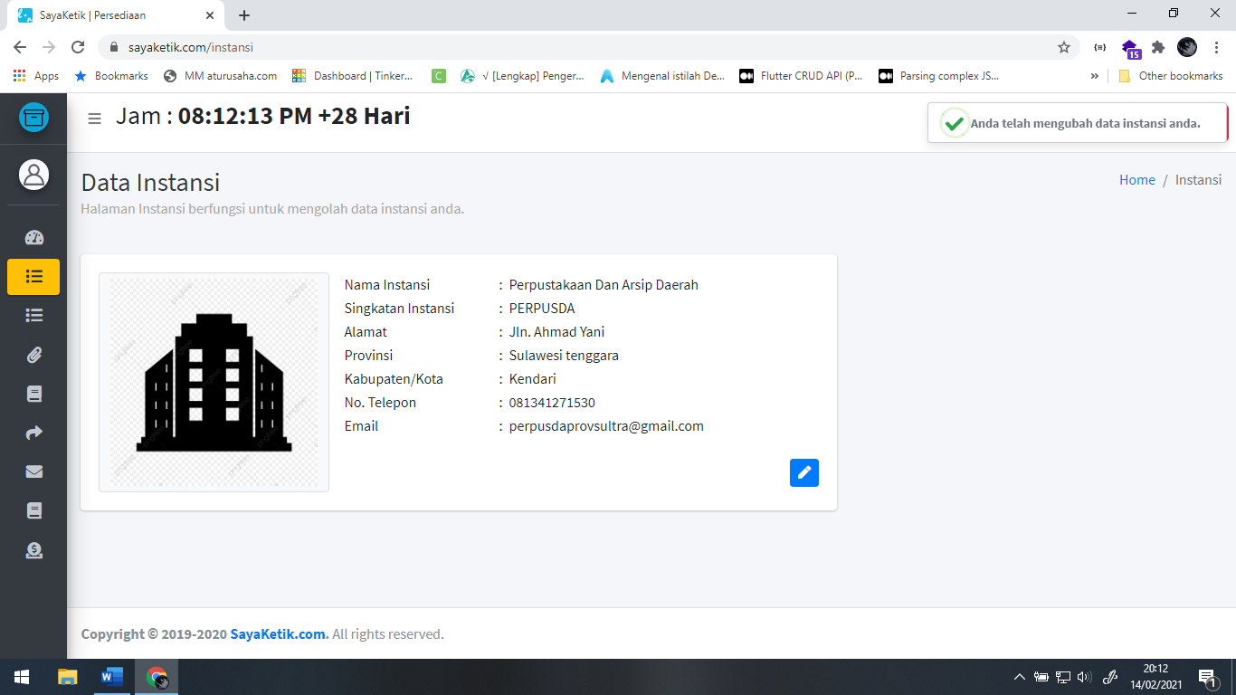

Gambar 7. Tampilan informasi telah berhasil disimpan.

**Mengganti logo instansi:**

1. Untuk mengubah logo instansi anda klik logo bawaan dari aplikasi. Seperti yang ditunjukkan pada gambar dibawah ini:

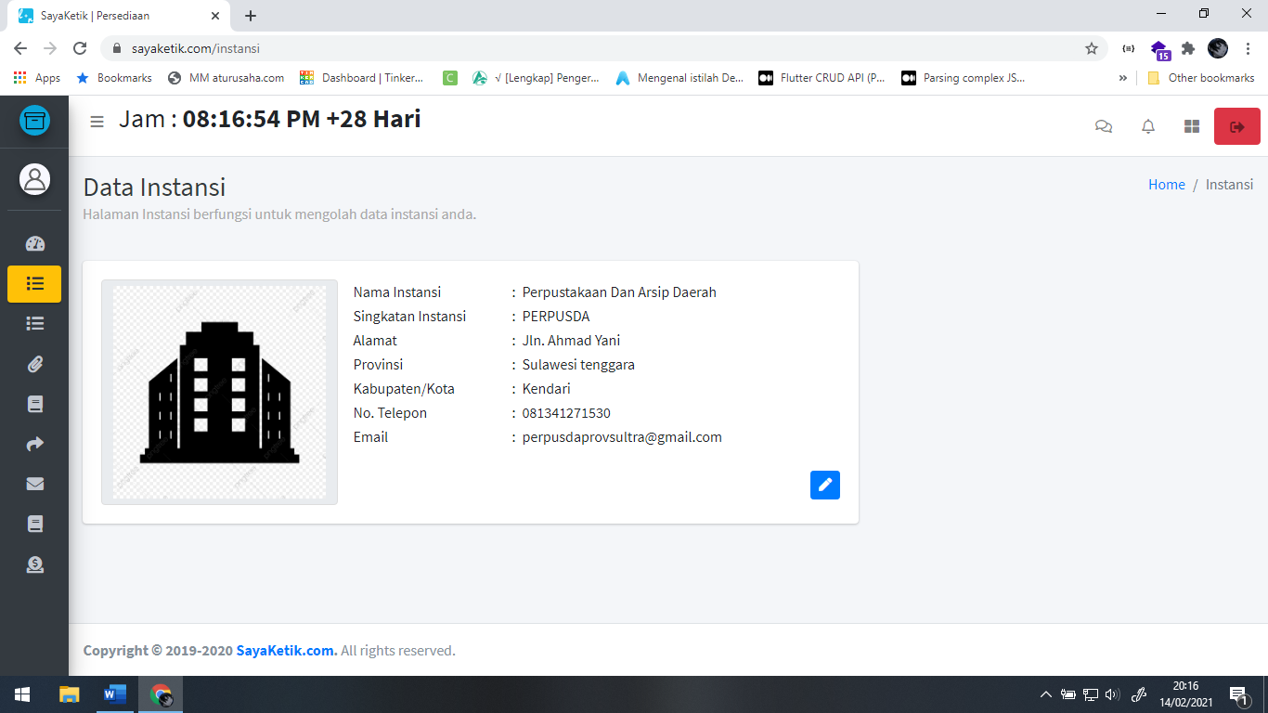

Gambar 8. Tombol upload logo instansi.

1. Maka akan muncul “*panel upload logo*” dan anda bisa memasukan gambar logo anda dengan mengklik tombol *browser* yang ada didalam panel upload logo dengan catatan format *file* gambar mendukung. Setelah itu tekan tombol “*upload logo*”. Seperti gambar dibawah ini:

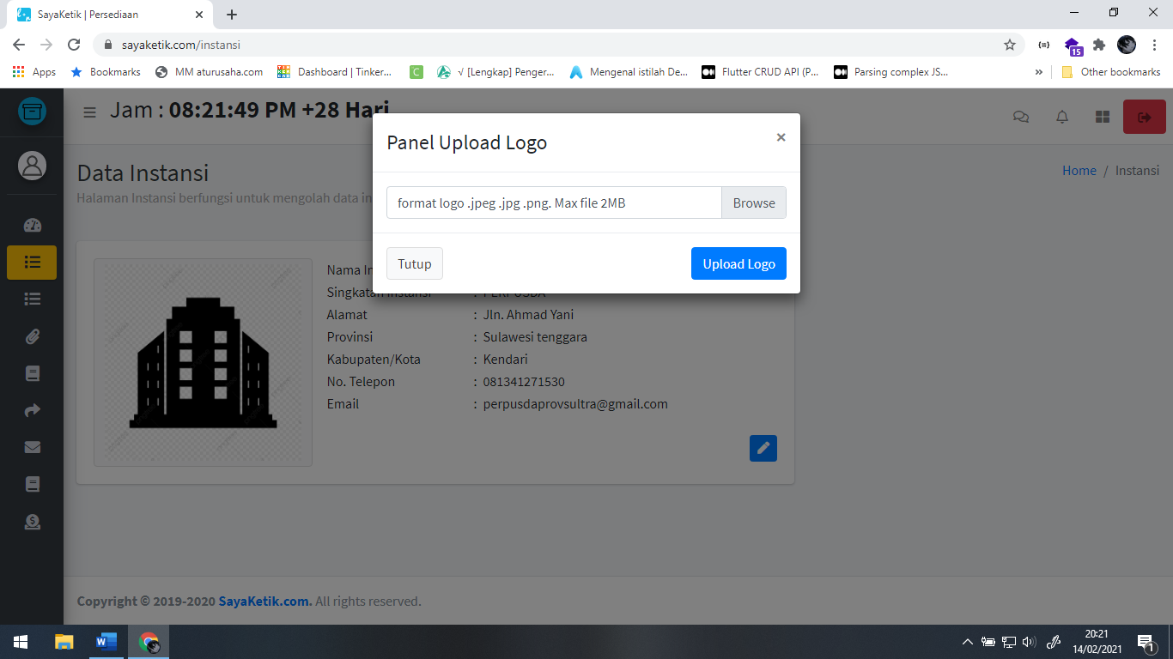

Gambar 9. Panel Upload logo.

1. Setelah gambar berhasil dimasukan akan langsung berganti sesuai dengan file gambar yang anda pilih sekaligus memunculkan pesan “upload logo berhasil”. Seperti gambar dibawah ini:

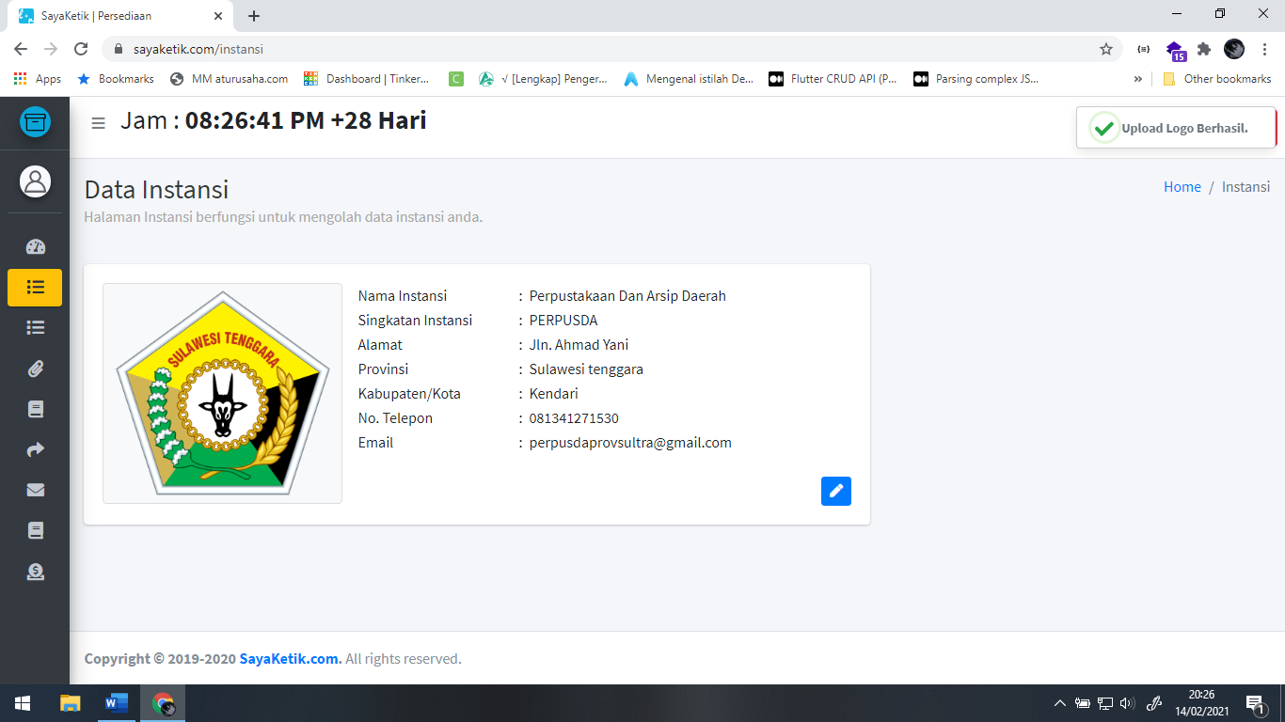

Gambar 10. Upload logo instansi dan pesan “upload logo berhasil”.

* **Menu Sub Bidang/Bagian**

Menu sub bidang/bagian adalah sub menu dari menu data master yang berfungsi untuk menyimpan nama-nama bidang, bagian atau unit didalam instansi anda. Aktifitas didalamnya, anda dapat menambah, mengubah atau menghapus data.

* + **Menambah Bidang**

1. Masuk ke menu sub bidang/bagian dengan cara: klik menu data master ->pilih Bidang/Bagian. Kemudian pilih tombol tambah (+) seperti yang ditunjukkan pada gambar dibawah ini:

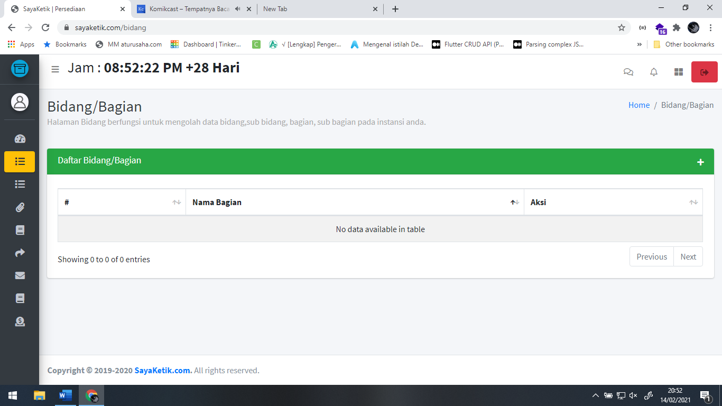

Gambar 11. Tombol tambah bidang/bagian.

1. Setelah itu akan muncul formular untuk memasukan nama bidang atau bagian anda; seperti gambar dibawah ini: misalkan saya memasukkan nama bidang atau bagian dengan nama “Bidang I”. Untuk menyimpan nama bidang tersebut tekan tombol simpan.

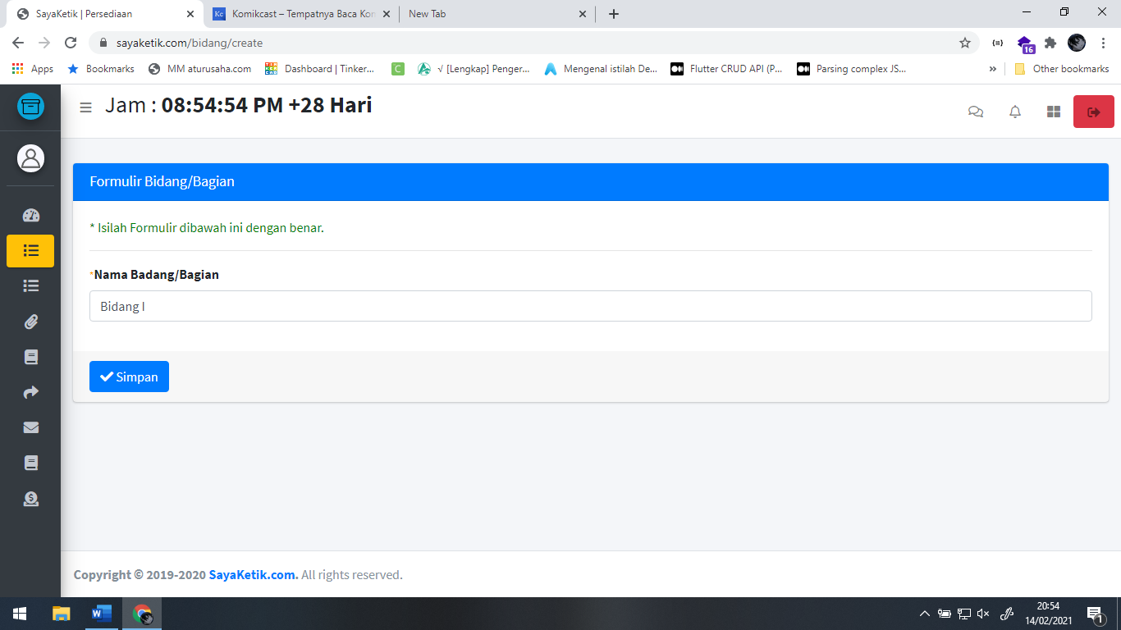

Gambar 12. Mengisi dan menyimpan nama bidang.

1. Selanjutkan akan muncul data dan pesan bahwa nama bidang telah berhasil disimpan, sepert gambar dibawah ini:

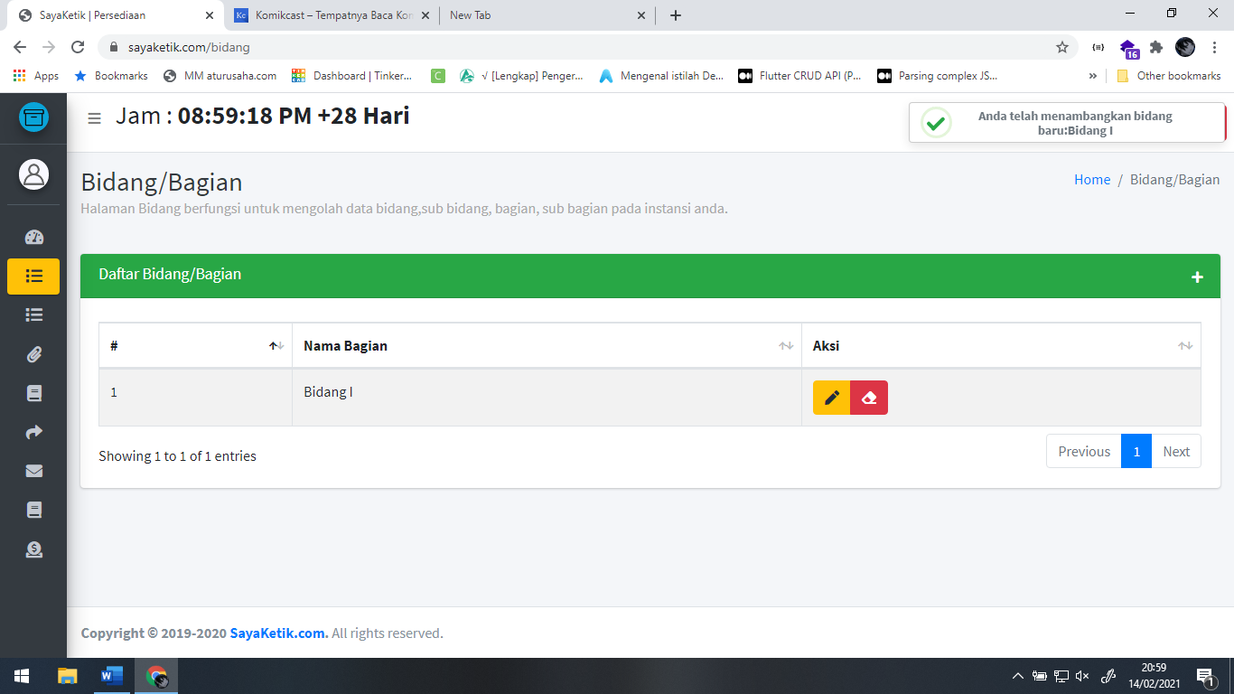

Gambar 13. Data bidang telah ditambahkan dan pesan bidang berhasil disimpan.

* + **Mengubah bidang**

1. Untuk mengubah data bidang, anda harus memilih terlebih dahulu bidang mana yang anda ingin ubah. Kemudian, klik tombol pensil untuk mengubah data bidang seperti ditunjukkan pada gambar dibawah ini:

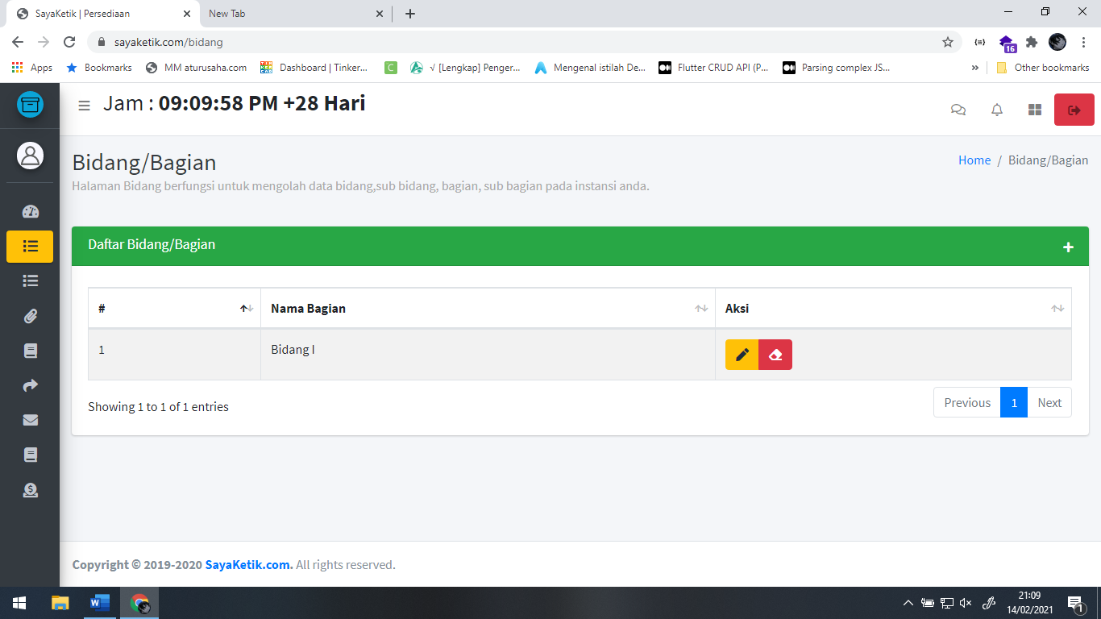

Gambar 14. Data tombol ubah bidang.

1. Kemudian, anda akan diarahkan ke formulir untuk mengubah data bidang. Lalu ganti nama bidang yang anda inginkan. Selanjutnya menekan tombol simpan. Seperti gambari dibawah ini:

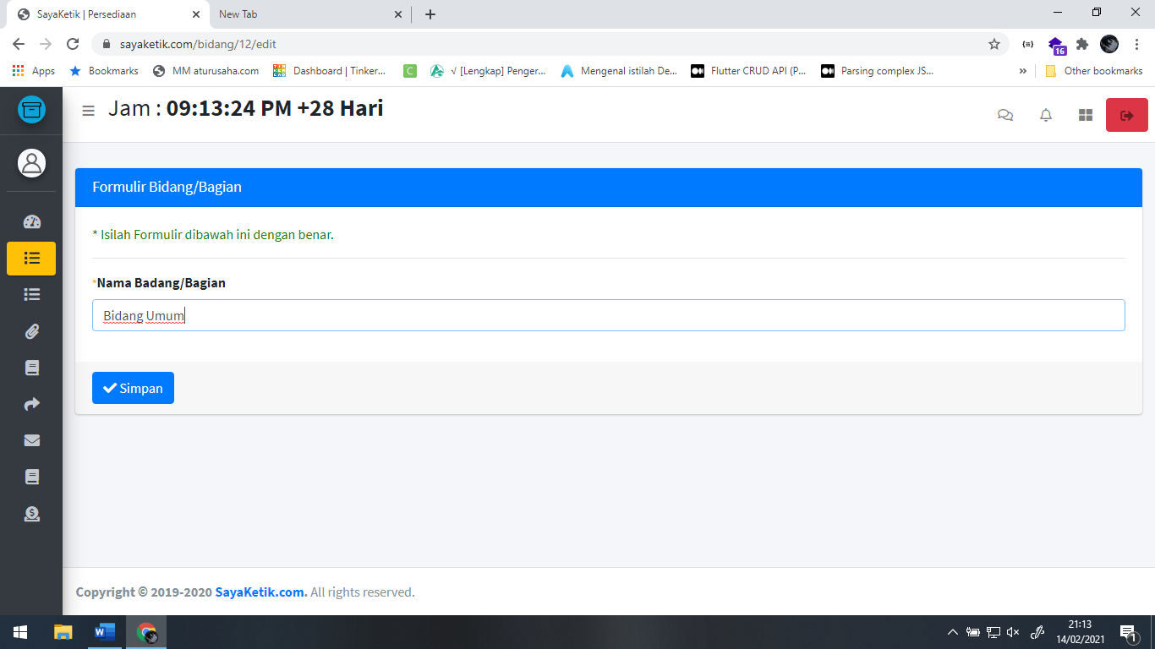

Gambar 15. Formulir ubah data bidang.

1. Setelah itu, anda akan menerima pesan bahwa data bidang telah berhasil disimpan dan data yang anda ubah telah berganti. Seperti gambar dibawah ini.

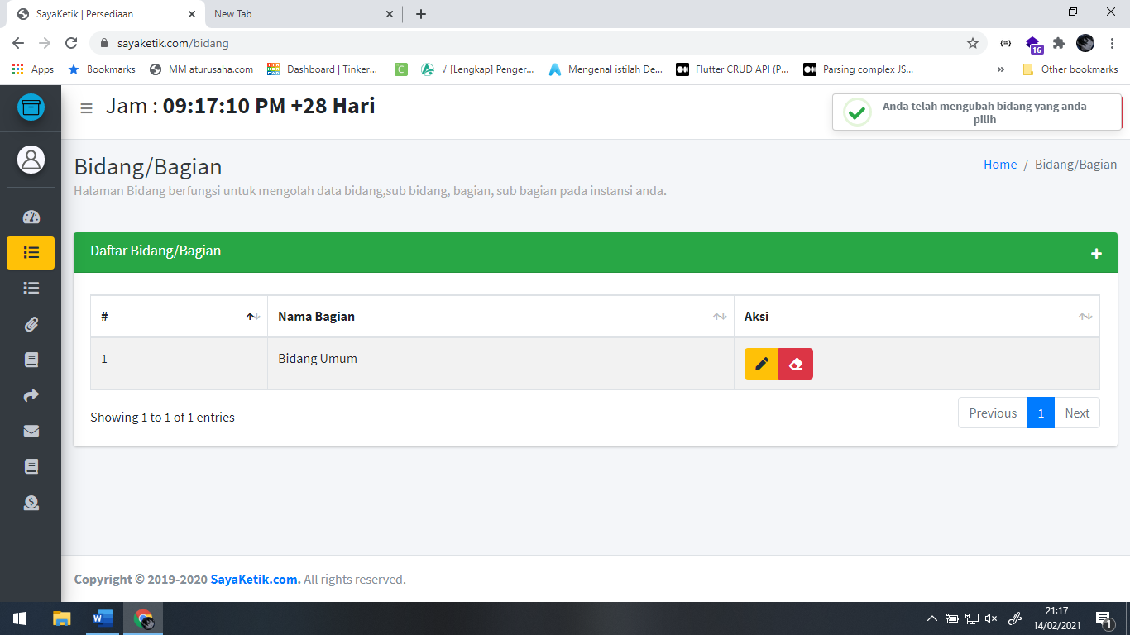

Gambar 16. Hasil data bidang telah berhasil diubah.

* + **Menghapus bidang**

Catatan: menghapus data bidang akan mengakibatkan data yang terkait akan ikut terhapus, maka dari itu anda harus ekstra hati-hati dalam menghapus data. Peringatan ini tidak hanya berpengaruh di bidang saja. Semua proses hapus akan berpengaruh dengan data yang saling terkait. Cara mengahapus data bidang sebagai berikut:

1. Klik menu data master -> kemudian pilih menu bidang/bagian. Kemudian pilih bidang yang anda ingin hapus lalu klik tombol penghapus. Seperti yang ditunjukkan pada gambar dibawah ini:

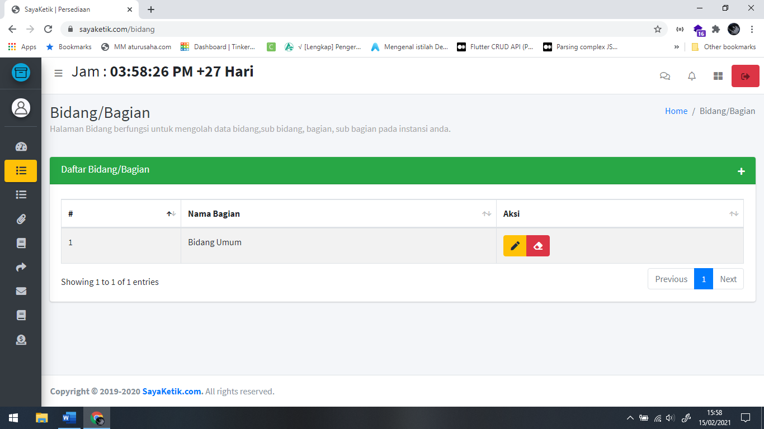

Gambar 17. Tombol hapus bidang.

1. Setelah, anda menekan tombol penghapus. Anda akan mendapatkan pesan konfirmasi yang berisikan “Jika anda ingin menghapus bidang ini, maka data dengan bidang yang terkait akan dihilangkan”. Tekan “Ok”, untuk menjalankan proses hapus bidang atau tekan “Cancel” untuk membatalkan proses hapus. Seperti yang ditunjukkan pada gambar dibawah ini :

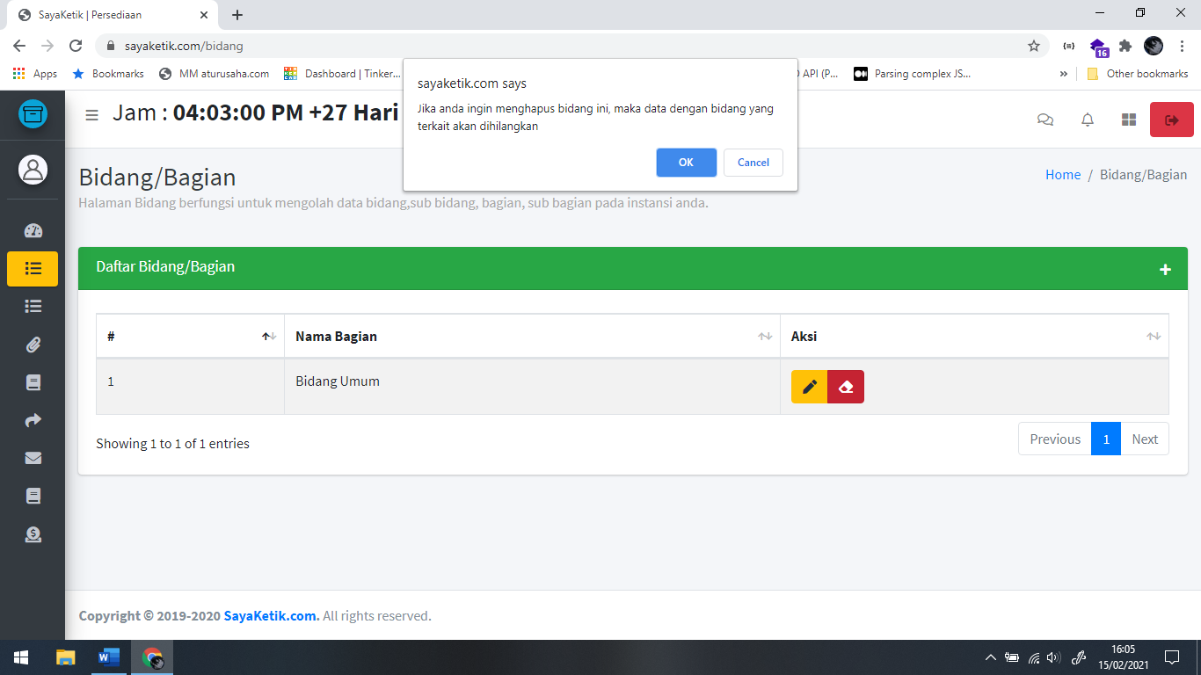

Gambar 18. Konfirmasi proses hapus bidang

1. Ketika anda menekan tombol “OK” dan data bidang terhapus akan muncul pesan bahwa data bidang telah terhapus. Seperti gambar dibawah ini:

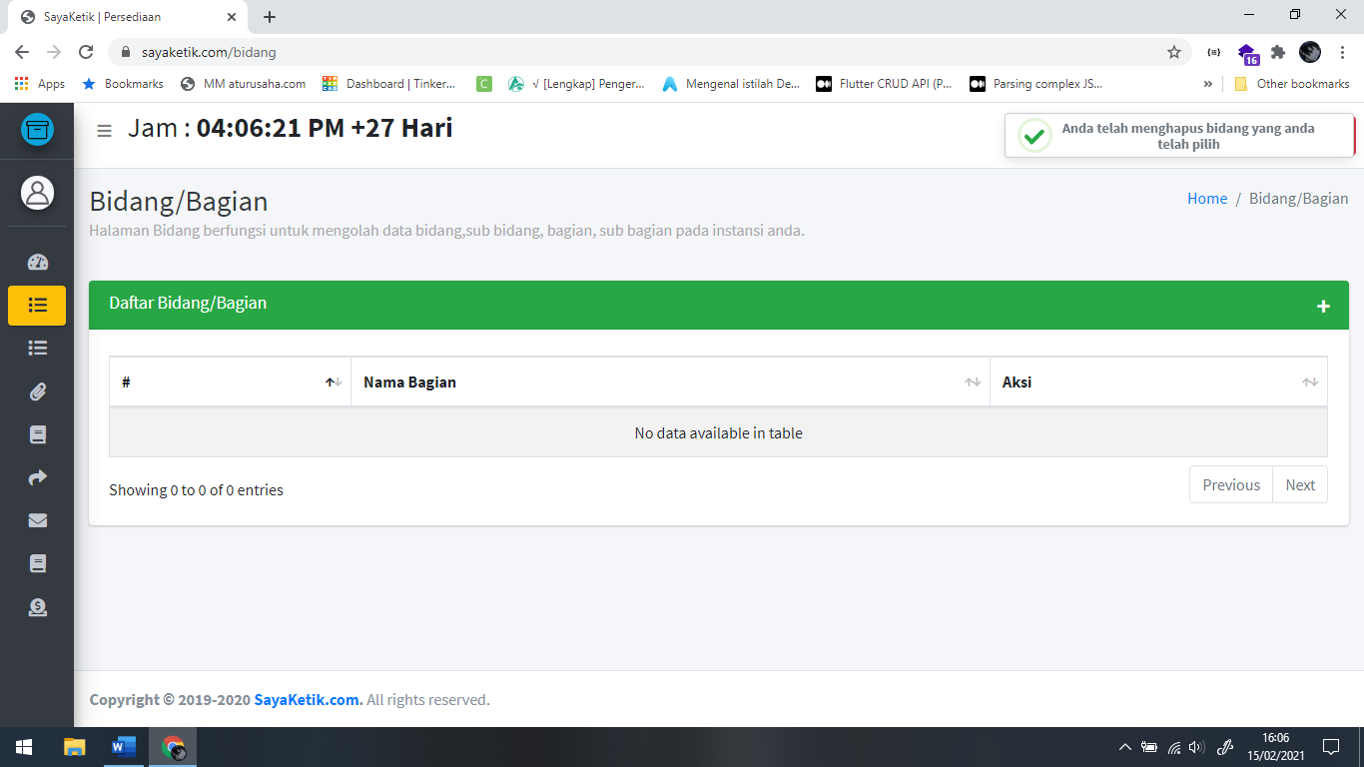

Gambar 19. Pesan data bida telah terhapus.

* **Menu sub Tahun Anggaran**

Menu sub tahun anggaran adalah sub menu dari menu data master yang berfungsi untuk menyimpan data tahun anggaran. Aktifitas didalamnya, anda dapat menambah, mengubah atau menghapus data dan mengkatifkan atau menonaktifkan tahun anggaran. Data tahun anggaran sudah ada disaat anda mendaftar diaplikasi sayaketik (persediaan).

* + **Menambah tahun anggaran**

1. Klik menu data master -> klik sub menu tahun anggaran. Masukkan tahun yang anda inginkan diformulir tahun anggaran kemudian tekan tombol “Checklist’. Seperti gambar dibawah ini:

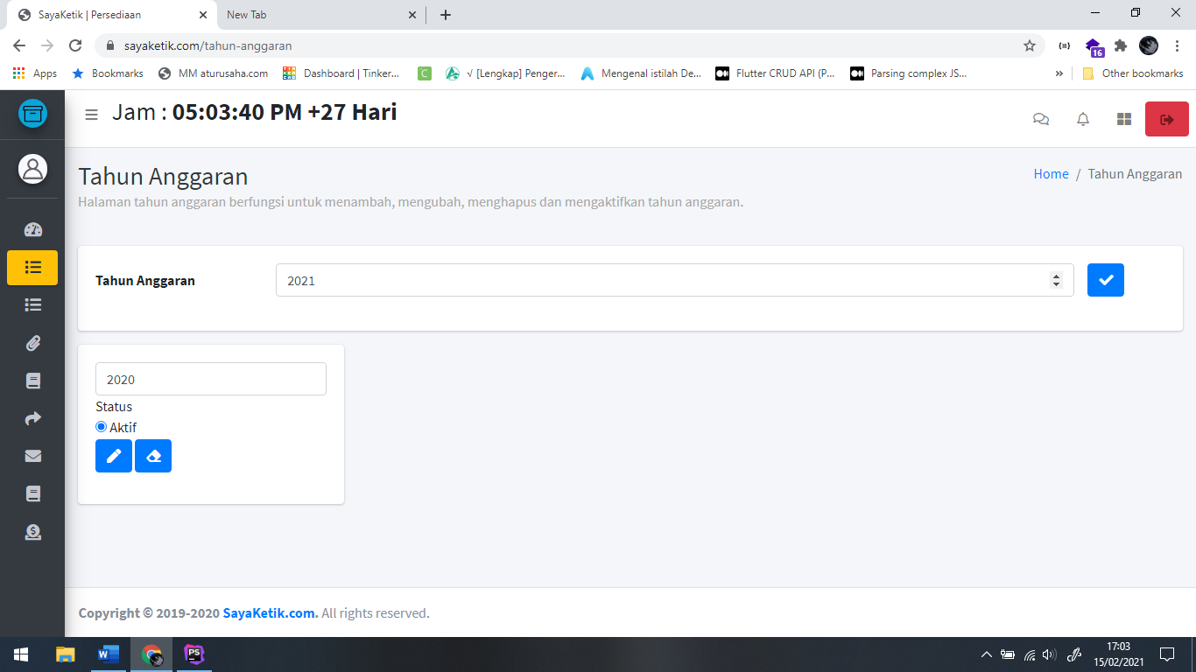

Gambar 20. Memasukkan tahun anggaran baru.

1. Setelah menekan tombol “Checklist”, anda akan melihat pesan bahwa tahun anggaran telah ditambahkan.

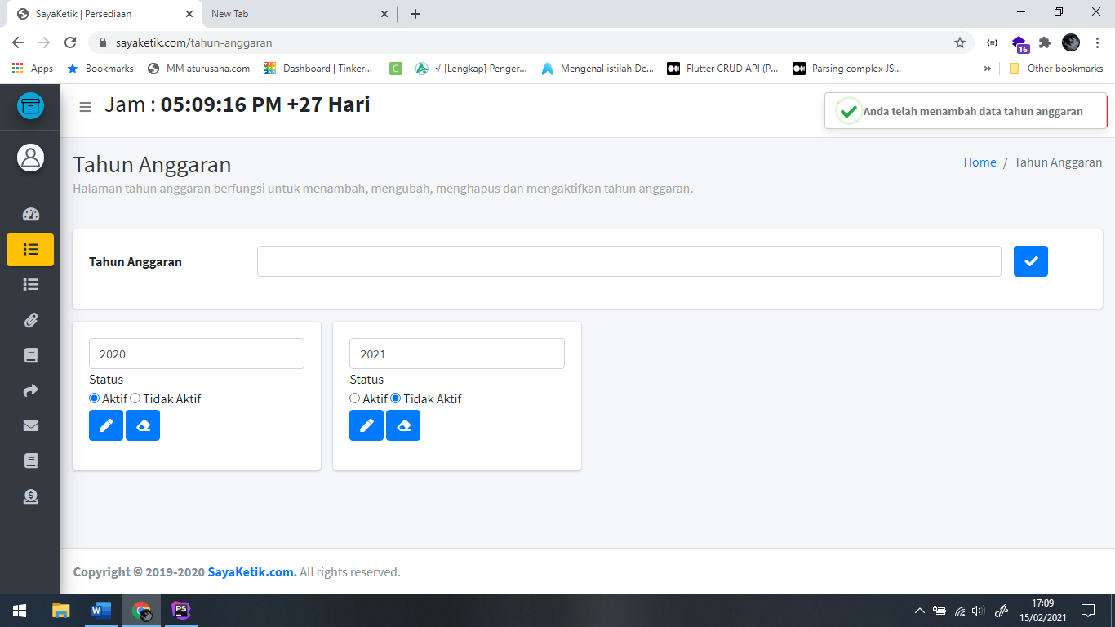

Gambar 21. Pesan tahun anggara baru telah ditambahkan.

* + **Mengubah dan mengaktifkan tahun anggaran**

1. Pilih tahun anggaran yang anda ingin ubah atau mengaktifkan tahun anggaran, lalu ganti tahun anggaran yang sudah tertera pada *text box* atau pilih aktif atau tidak. Lalu tekan tombol pensil. Seperti gambar dibawah ini:

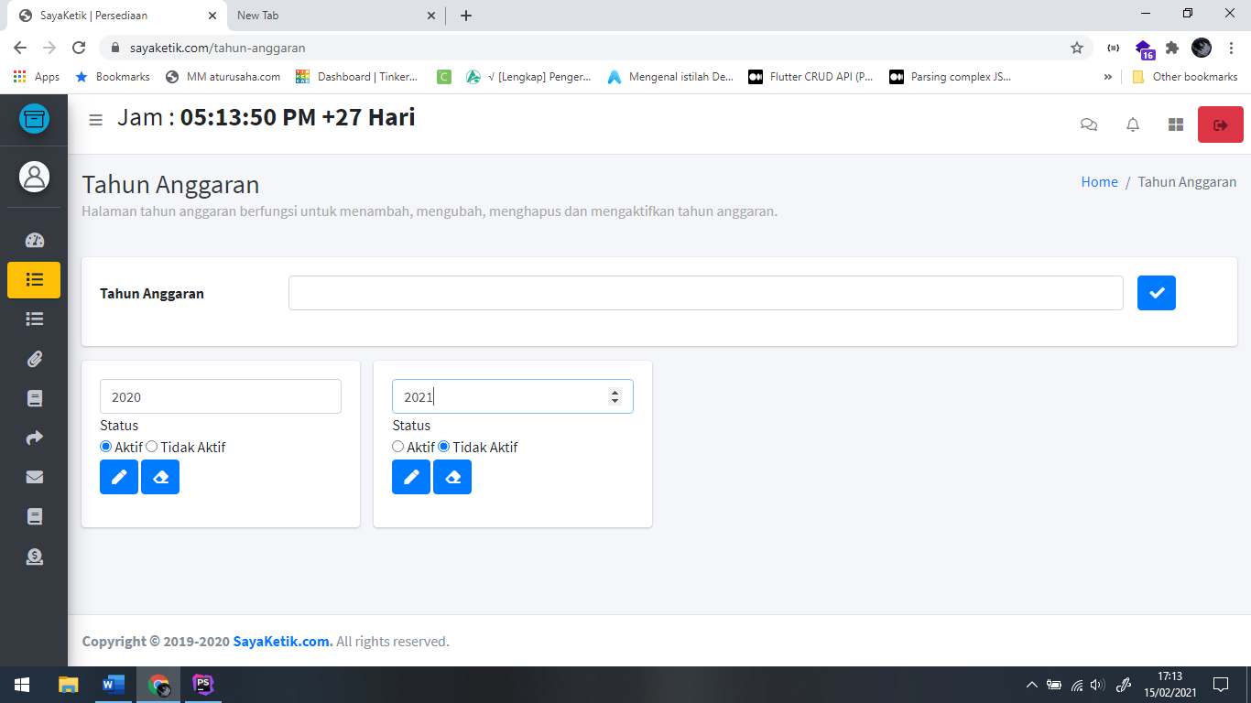

Gambar 22. Mengubah tahun anggaran.

1. Setelah menekan tombol “pensil”, anda akan melihat pesan bahwa tahun anggaran telah diubah. Seperti yang terlihat pada (Gambar 21).
   * **Menghapus data Tahun anggaran.**

Peringatan: hampir semua data persediaan terkait dengan tahun anggaran. Maka dari itu harus sangat hati-hati dalam menghapus data tersebut.

1. Untuk menghapus data tahun anggaran anda tinggal menekan tombol “penghapus”. Maka akan muncul pesan konfirmasi untuk memastikan data tahun anggaran akan dihapus atau tidak.

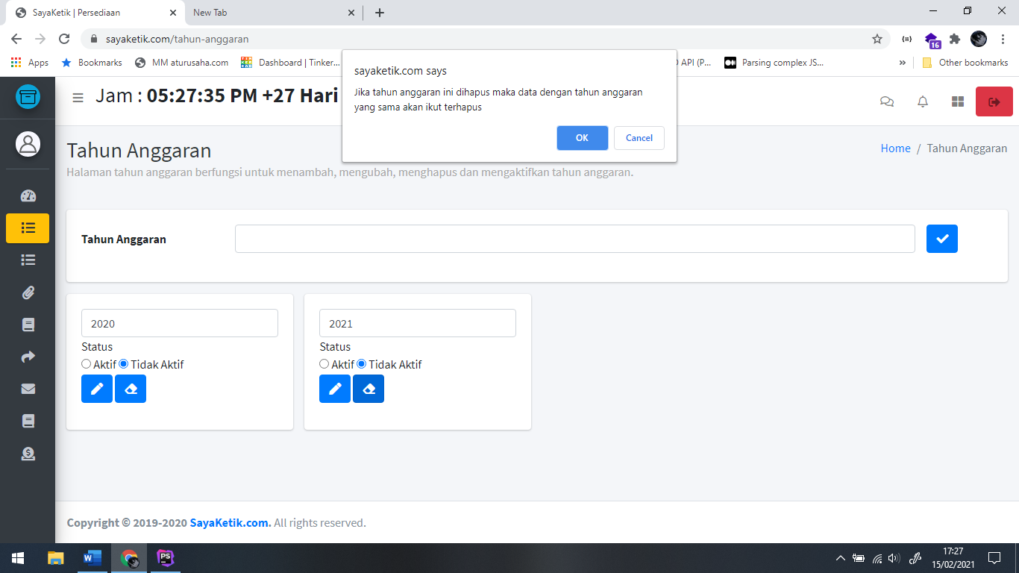

Gambar 23. Pesan konfirmasi hapus data tahun anggaran.

Tekan “Ok”, untuk menjalankan proses hapus data atau “Cancel” untuk membatalkan penghapusan data.

1. Jika anda menekan “Ok”, maka akan muncul pesan data tahun anggaran telah terhapus. Seperti yang terlihat pada (Gambar 21).

* **Menu sub jenis tanda bukti kas (TBK).**

Menu sub jenis tanda bukti kas adalah sub menu dari menu data master yang berfungsi untuk menyimpan data jenis tanda bukti kas. Aktifitas didalamnya, anda dapat menambah, mengubah atau menghapus data.

* + **Menambah jenis tanda bukti kas.**

1. Masuk ke halaman jenis tanda bukti kas dengan cara klik menu data master -> klik jenis TBK. Kemudian klik tombol “+” untuk berahli ke formulir tambah jenis tanda bukti kas. Seperti yang ditunjukkan pada gambar dibawah ini:

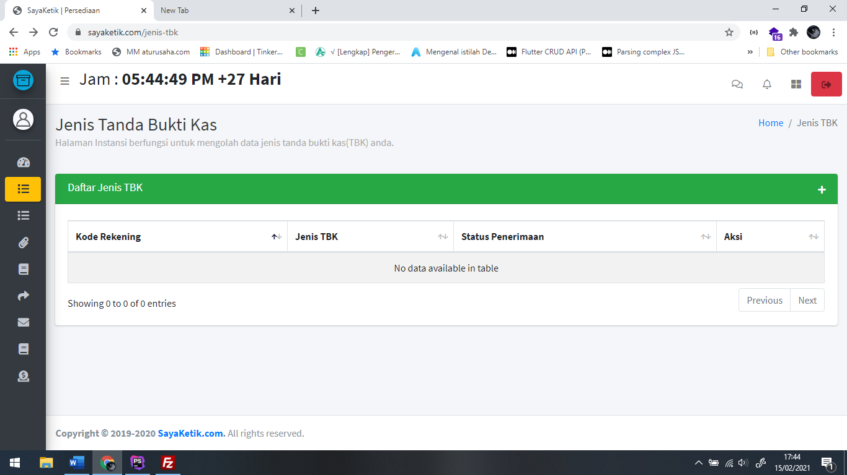

Gambar 24. Tombol tambah jenis tanda bukti kas.

1. Selajutnya formulir tambah jenis tanda bukti kas akan terbuka. Anda perlu mengisi sesuai yang ada pada formulir lalu tekan tombol simpan. Seperti gambar dibawah ini:

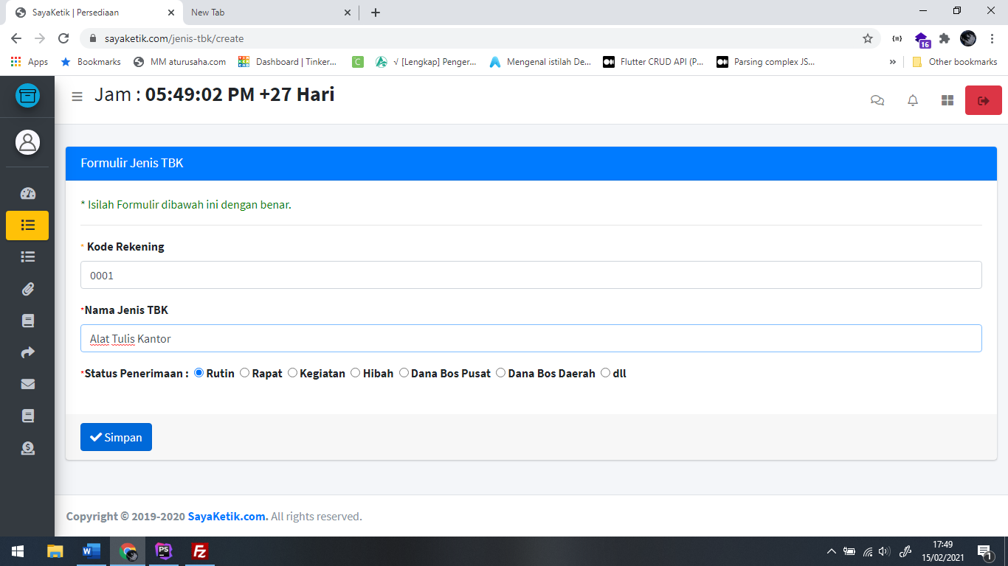

Gambar 25. Formulir tambah jenis tanda bukti kas.

1. Setelah anda menambahkan jenis tanda bukti kas maka akan muncul pesan bahwa jenis tanda bukti kas telah ditambahkan dan menampilkannya ke dalam tabel jenis tanda bukti kas.

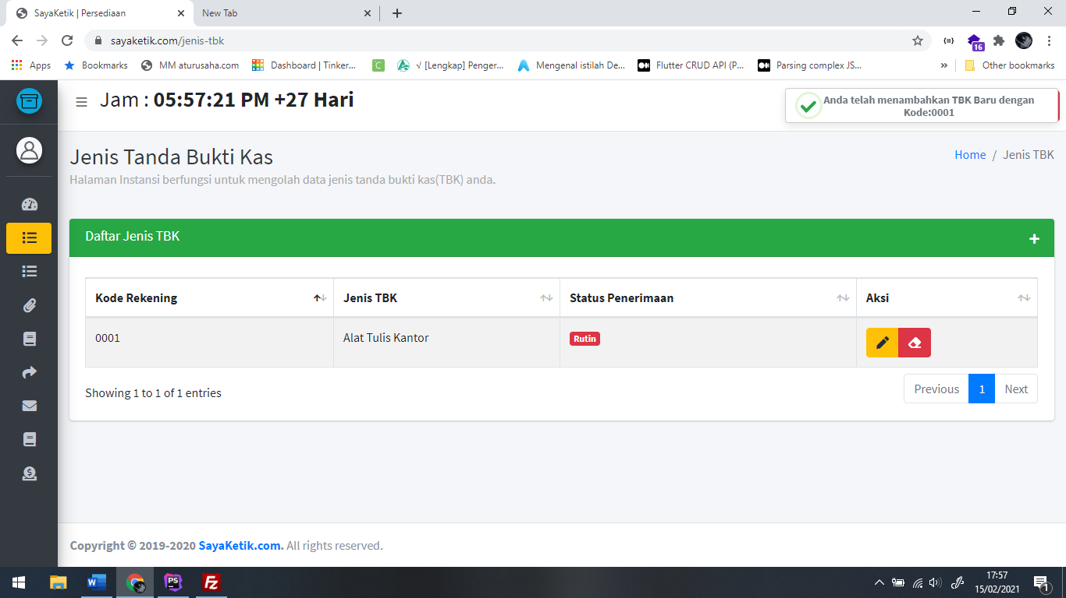

Gambar 26. Data jenis tanda bukti kas telah ditambahkan.

* + **Mengubah jenis tanda bukti kas**

1. Untuk mengubah jenis tanda bukti kas, tentukan jenis tanda bukti kas mana yang akan diubah lalu anda bisa mengklik tombol pensil pada kolom aksi. Kemudian anda akan di ahlikan kehalaman ubah jenis tanda bukti kas. Seperti ditunjukkan pada gambar dibawah ini:

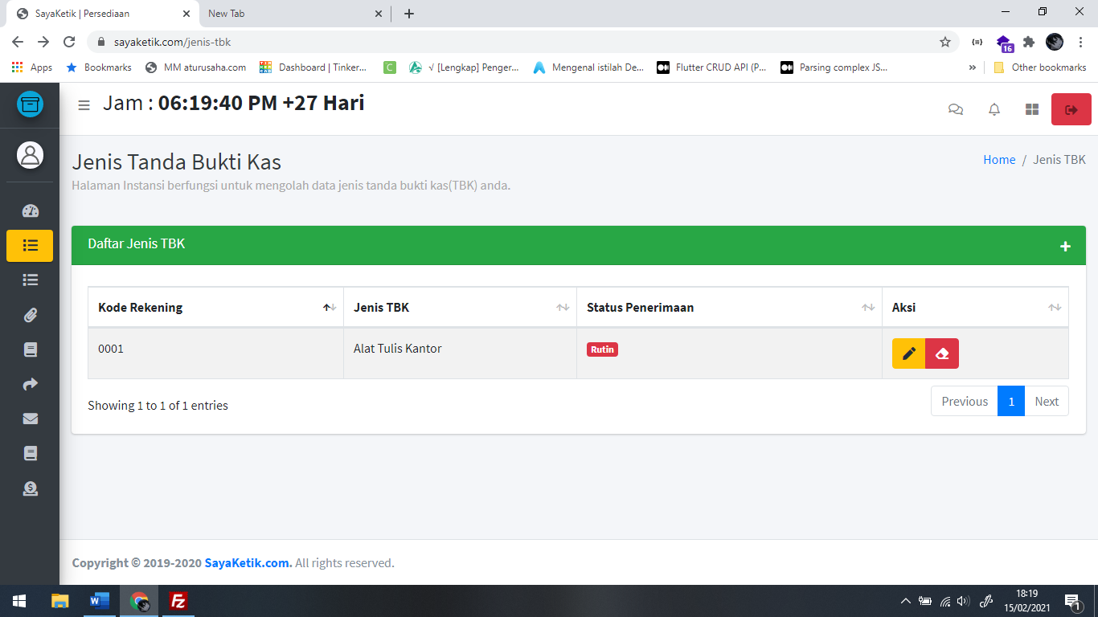

Gambar 27. Tombol ubah jenis tanda bukti kas.

1. Ketika formulir ubah jenis tanda bukti kas terbuka. Semua formulir telah terisi sesuai data yang telah dipilih. Anda bisa mengubah data jenis tanda bukti kas sesuai yang anda inginkan kemudian anda bisa menekan tombol simpan. Seperti yang ditunjukkan pada gambar dibawah ini:

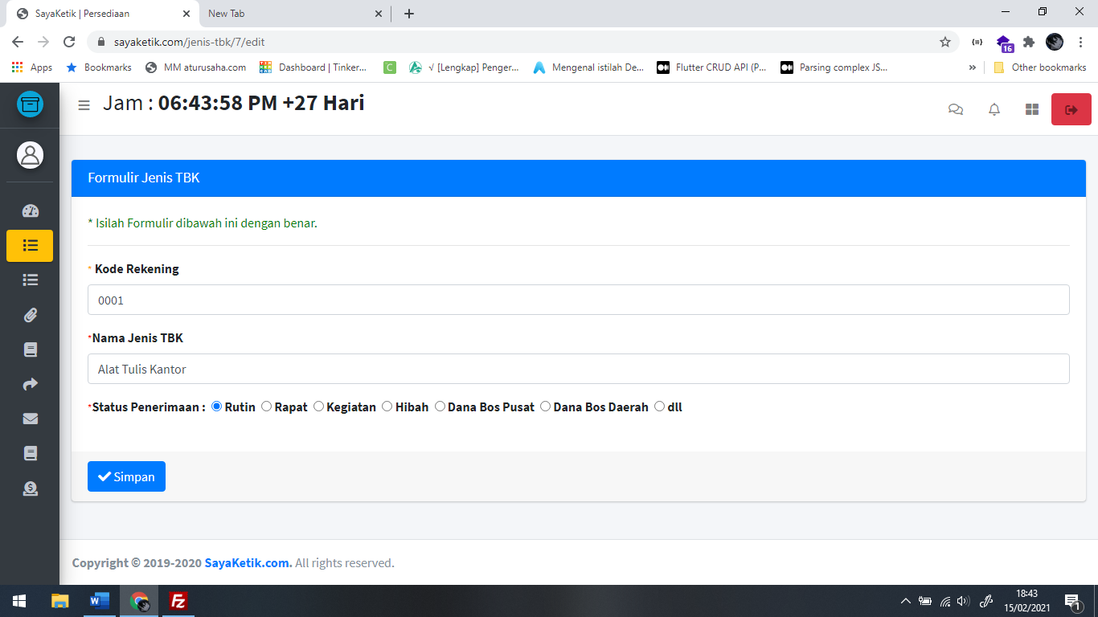

Gambar 28. Formulir ubah data jenis tanda bukti kas.

1. Setelah itu, akan muncul pesan bahwa data jenis tanda bukti kas telah berhasil diubah.

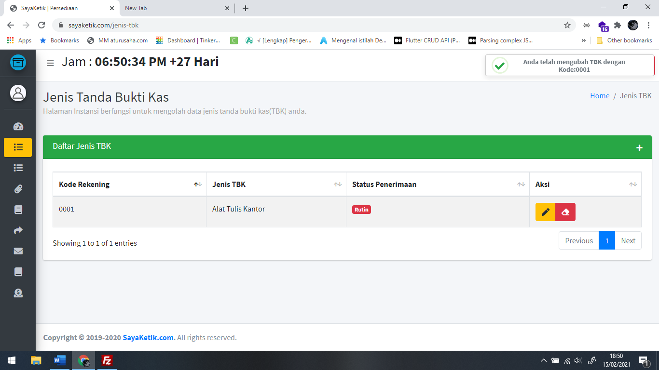

Gambar 29. Pesan data jenis barang telah berhasil diubah.

* + **Menghapus jenis tanda bukti kas**

1. Untuk menghapus data jenis tanda bukti kas anda bisa menekan tombol “penghapus”. Kemudian akan muncul pesan konfirmasi untuk memastikan jenis tanda bukti kas akan dihapus. Seperti gambar dibawah ini:

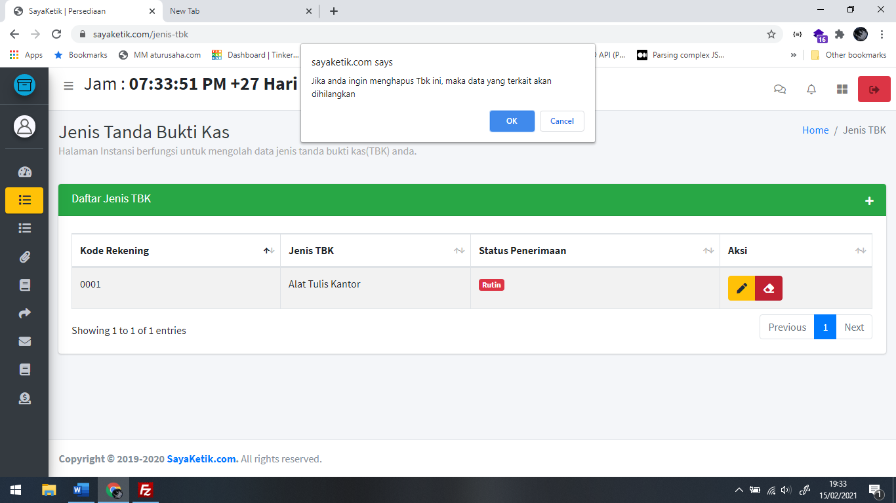

Gambar 30. Pesan konfirmasi hapus jenis tanda bukti kas.

1. Untuk menjalankan proses penghapusan data jenis tanda bukti kas. Anda bisa menekan tombol “Ok” atau untuk membatalkan penghapusan data anda bisa menekan tombol “Cancel”.

* **Sub menu penyedia barang**

Sub menu penyedia barang adalah sub menu dari menu data master yang berfungsi untuk menyimpan data supplier atau penyedia barang. Aktifitas didalamnya, anda dapat menambah, mengubah atau menghapus data.

* + **Menambahkan penyedia baru**

1. Masuk ke dalam halaman penyedia barang dengan cara klik menu data master-> pilih penyedia barang. Anda akan diarahkah ke halaman data penyedia barang untuk melihat data penyedia barang. Kemudian klik tombol “+” untuk masuk ke formulir penyedia barang. Seperti yang ditunjukkan pada gambar dibawah ini:

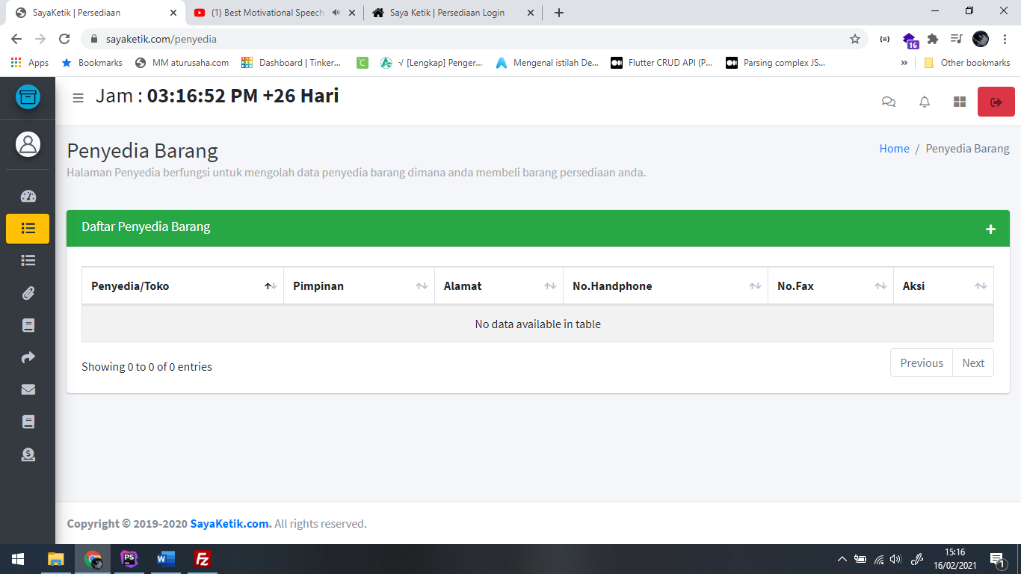

Gambar 31. Tampilan awal penyedia barang dan tombol tambah

penyedia barang

1. Setelah formulir terbuka, ada beberapa tempat untuk mengisi data terkait dengan penyedia barang seperti nama toko, pimpinan, alamat, no telepon, no fax. Semua permintaan harus diisi jika ada beberapa informasi yang anda tidak tau anda bisa memasukan garis datar(), setelah itu anda tinggal klik tombol simpan. Seperti yang ditunjukkan gambar dibawah ini:

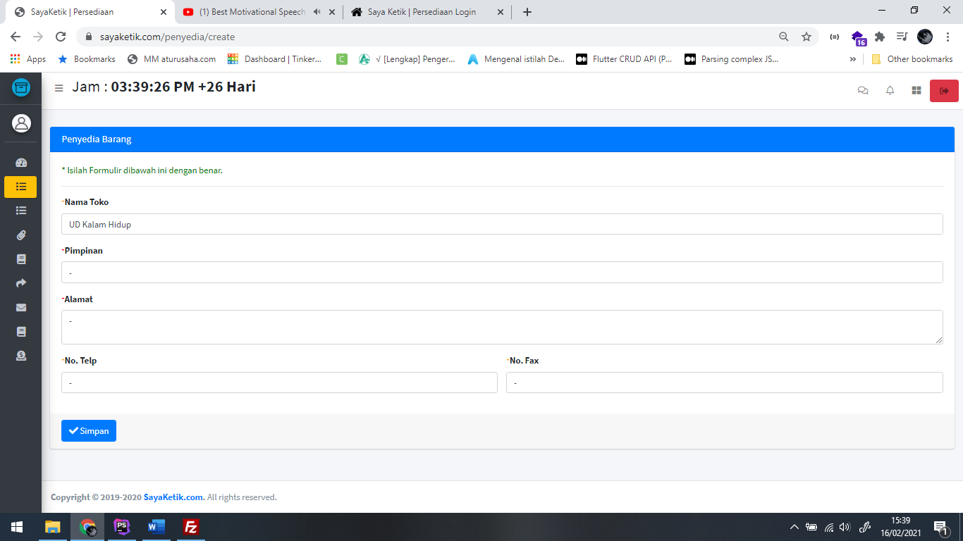

Gambar 32. Formulir tambah penyedia barang.

1. Ketika anda klik tombol simpan, anda akan mendapatkan pesan bahwa data penyedia barang telah disimpan. Seperti yang ditunjukkan gambar dibawah ini:

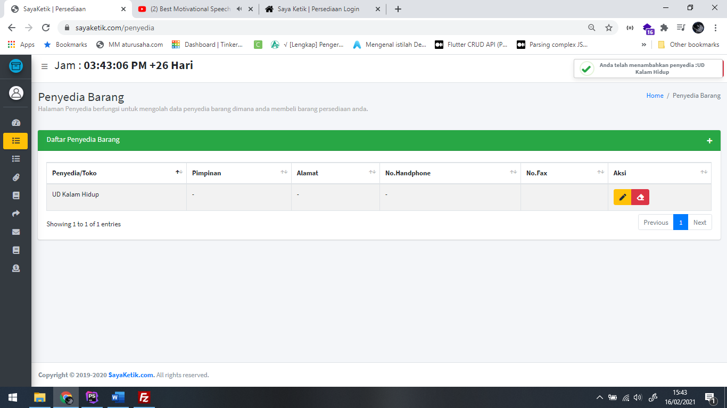

Gambar 33. Pesan penyedia barang telah ditambahkan.

* + **Mengubah penyedia barang.**

1. Tentukan penyedia barang mana yang anda akan ubah, setelah itu anda klik tombol “pencil”. Secara otomatis anda akan diarahkan ke formulir ubah. Seperti gambar yang ditunjukkan dibawah ini:

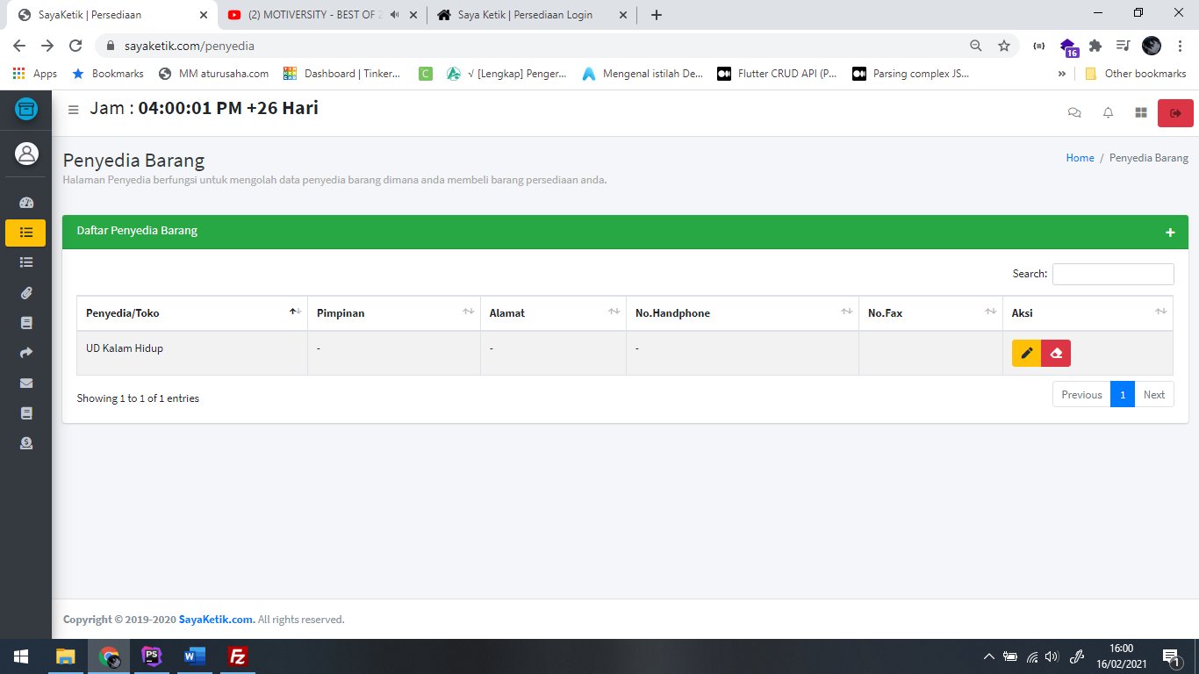

Gambar 34. Tombol ubah penyedia barang.

1. Setelah formulir ubah penyedia barang terbuka, formulirnya akan terisi otomatis berdasarkan data penyedia barang yang anda pilih. Lalu anda bisa mengubah data penyedia barang yang ada didalam formulir. Setelah itu klik tombol simpan, seperti yang ditunjukkan pada gambar dibawah ini:

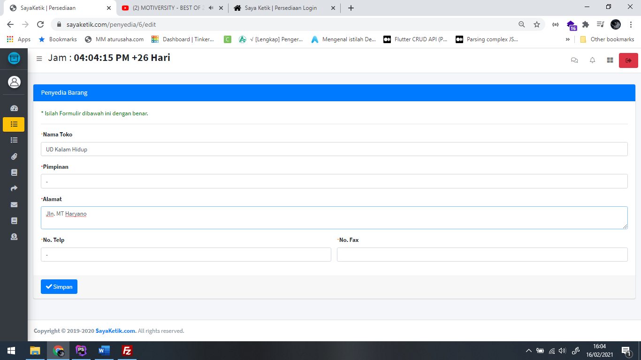

Gambar 35. Formulir ubah penyedia barang

1. Pesan ubah penyedia barang berhasil akan muncul dan data yang telah diubah akan ditampilkan Kembali didalam tabel penyedia barang setelah anda menekan simpan barang seperti gambar dibawah ini:

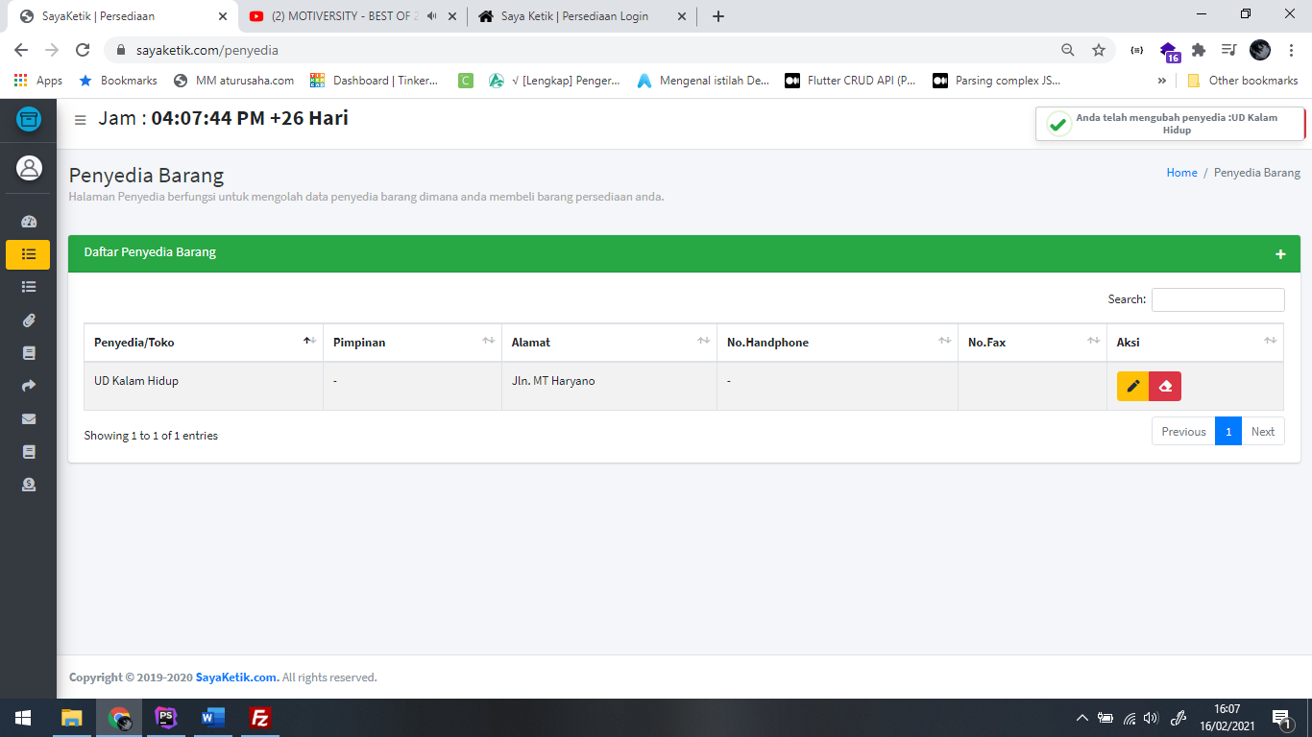

Gambar 36. Pesan ubah penyedia barang telah berhasil diubah.

* + Menghapus penyedia barang

1. Tentukan penyedia barang yang anda ingin hapus. Kemudian klik tombol “penghapus”. Maka akan muncul pesan konfirmasi hapus data penyedia barang. Seperti yang ditunjukkan pada gambar dibawah ini:

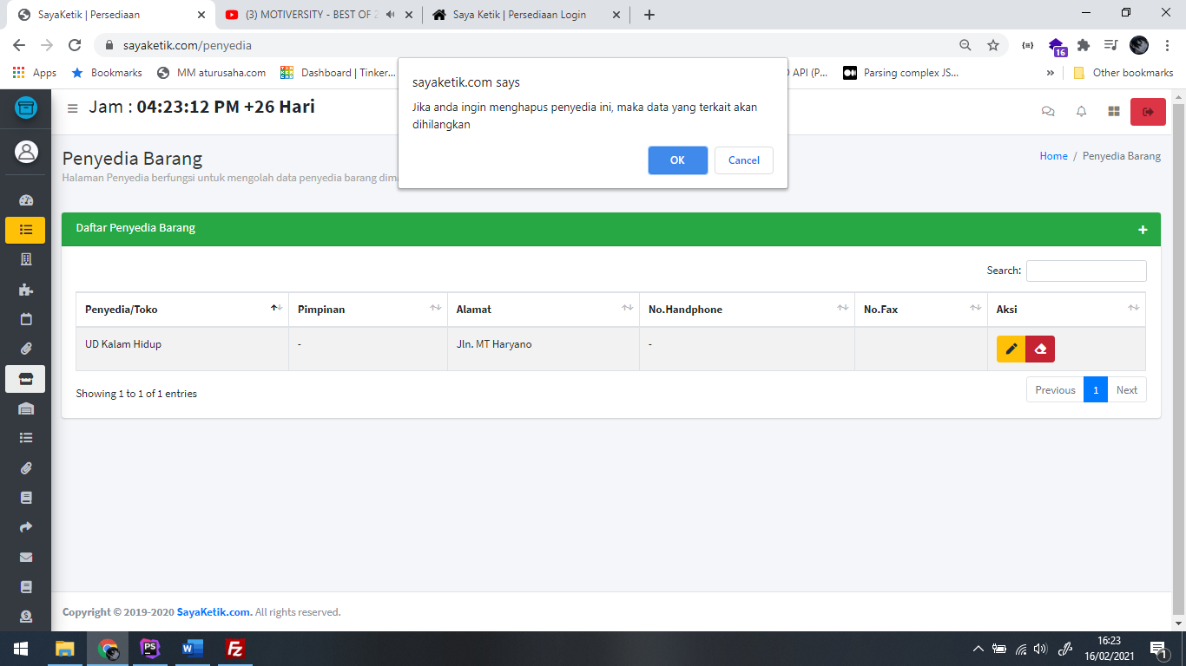

Gambar 37. Pesan konfirmasi hapus penyedia barang.

1. Jika ingin melanjutkan menghapus data penyedia barang, anda klik tombol “OK” atau jika ingin membatalkan menghapus data penyedia barang anda klik tombol “Cancel”. Catatan dalam menghapus data akan berpengaruh terhadap data yang terkait dengan penyedia barang yang berhubungan. Setelah ada menjalankan proses menghapus data penyedia barang akan muncul pesan bahwa penyedia barang telah berhasil dihapus seperti yang ditunjukkan pada gambar dibawah ini:

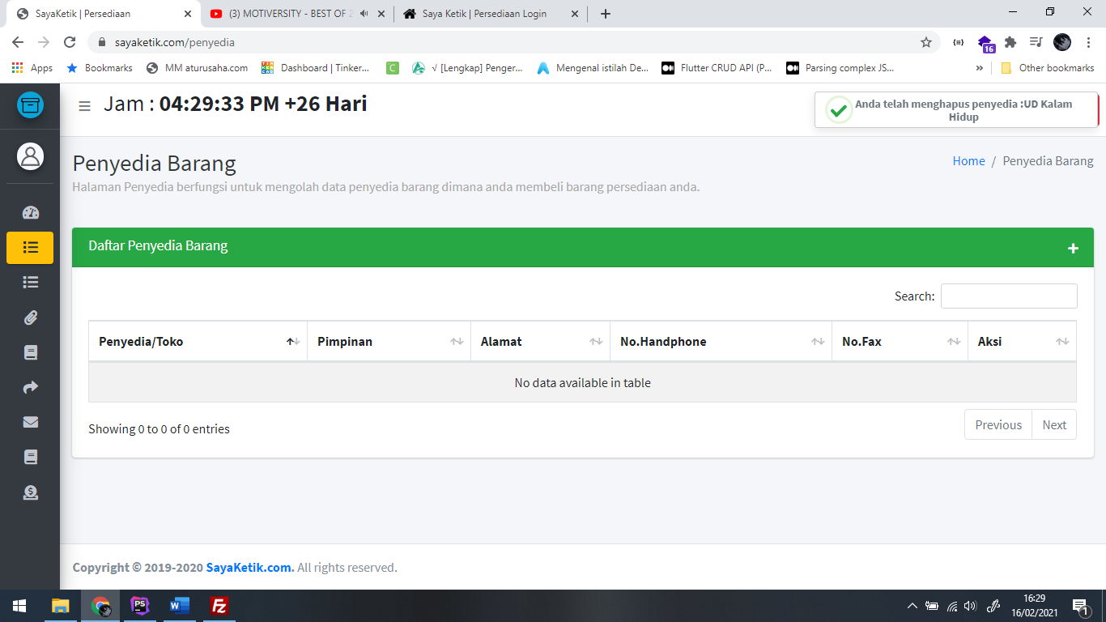

Gambar 38. Pesan penyedia barang telah berhasil terhapus.

* Sub menu Gudang

Sub menu gudang adalah sub menu dari menu data master yang berfungsi untuk menyimpan data barang. Untuk aksi yang dapat dilakukan adalah impor data barang, tambah barang, ubah barang, hapus barang.

Untuk menambah data barang ada dua metode yaitu melalui impor data menggunakan *file* berformat *excel* dan menambah data barang melalu formulir tambah data barang.

* + Impor data barang

1. Klik menu data master -> pilihlah sub menu gudang. Halaman gudang akan terbuka. seperti gambar dibawah ini.

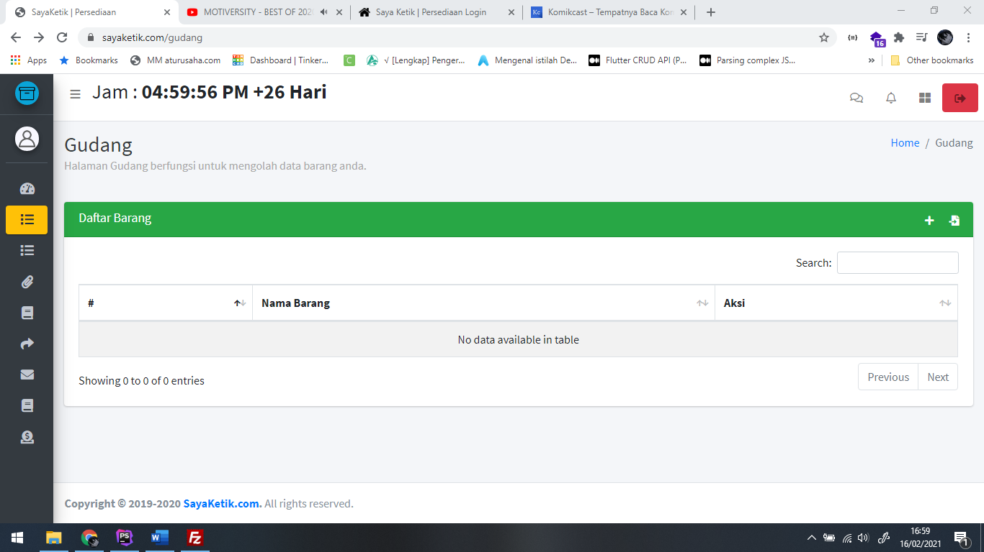

Gambar 39. Tampilan awal sub *menu* Gudang.

1. Untuk bisa impor barang. Anda butuh format-*excel* impor barang untuk dapat import data barang, anda bisa meng-unduh format-*excel* import barang dengan cara menekan tombol import barang. Maka modal import barang terbuka, disitu anda bisa mendapatkan format-excel barang dengan klik tombol “disini”. Seperti yang ditunjutkkan pada gambar dibawah ini.

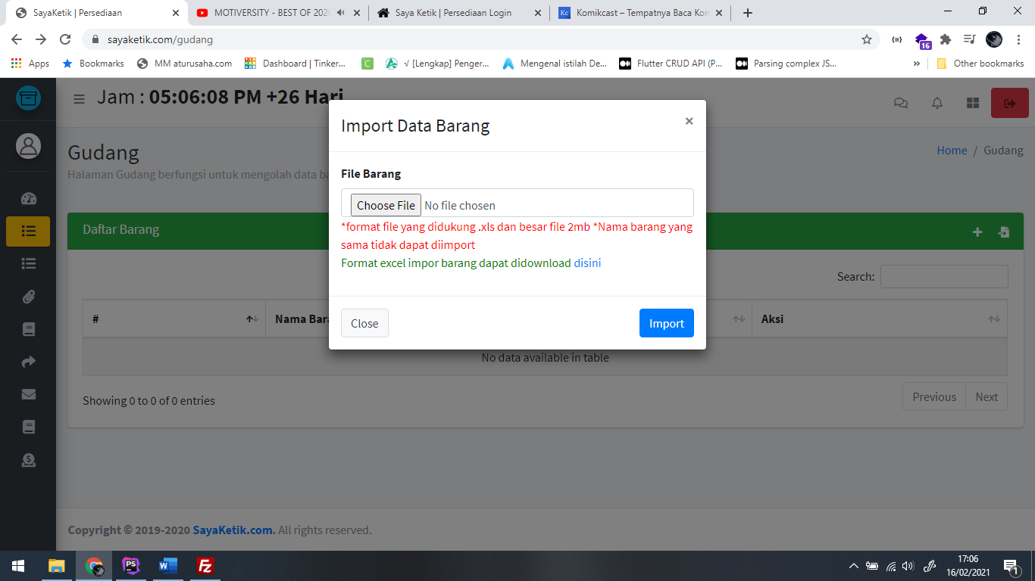

Gambar 40. Tampilan modal impor barang.